Rekonstruksi Rantai Pasok Maritim dan Dinamika Spasial Komoditas Pertambangan Indonesia Menggunakan Pendekatan Multi-Skala Berbasis Data Storytelling dan Dasbor Eksploratif
Implementasi Visualisasi Terpadu Data Statistik BPS 2025 dengan Pendekatan Minimalist Editorial: PDB Makro, PDRB 514 Daerah, 74 Pelabuhan Muat, dan 535 Rute Kargo Global
Haykal Pasha Siregar (222313117)
Program Studi Komputasi Statistik, Politeknik Statistika STIS, Jakarta, Indonesia
Surel: haykal.pasha@stis.ac.id | Kelas: 3SD | Mata Kuliah: Visualisasi Data dan Informasi (K203407)
Dosen Pengampu: Siti Mariyah, Ph.D. & Farid Ridho, M.T.
Abstrak—Sektor pertambangan dan penggalian merupakan pilar strategis dalam perekonomian nasional Indonesia dengan kontribusi Produk Domestik Bruto (PDB) mencapai Rp2.193,7 triliun (8,24%) dan nilai ekspor komoditas mineral melampaui US$49,69 miliar pada tahun 2025. Meskipun demikian, diseminasi data statistik resmi Badan Pusat Statistik (BPS) selama ini didominasi oleh tabel agregat statis yang mengaburkan disparitas spasial regional antardaerah serta arsitektur logistik maritim yang menghubungkan simpul produksi hulu dengan pasar global. Penelitian ini merancang dan membangun sistem visualisasi data komprehensif berbasis web dengan tema Minimalist Editorial melalui pendekatan ganda: scrollytelling data story terpandu dan dasbor analitik eksploratif mandiri. Metodologi yang diusulkan mengintegrasikan enam teknik representasi visual lintas skala yang memenuhi tiga topik Lampiran A: (1) Treemap PDB 17 sektor berhierarki tiga tingkat, (2) Peta Choropleth 514 kabupaten/kota dengan klasifikasi Jenks Natural Breaks, (3) Peta Simbol Proporsional 74 pelabuhan laut dengan koreksi persepsi Flannery, (4) Diagram Sunburst partisi pasar global ke 84 negara, (5) Diagram Sankey aliran rantai pasok maritim 30 pelabuhan ke 20 negara, dan (6) Peta Arus Maritim (Geo Flow) 3D Globe yang merekonstruksi 535 rute pelayaran kargo. Hasil evaluasi perseptual dan analisis data mengungkap fenomena enclave economy ekstrem di wilayah Indonesia Timur serta konsentrasi oligopoli logistik di mana lima pelabuhan utama mengendalikan lebih dari 40% total nilai ekspor nasional menuju episentrum industri Asia Timur.
Kata Kunci—Visualisasi Data, Data Storytelling, Minimalist Editorial, Geospasial, Diagram Sankey, Ekspor Pertambangan, Badan Pusat Statistik, Skala Flannery, Jenks Natural Breaks.

I. Pendahuluan
A. Latar Belakang
Sektor pertambangan dan penggalian memegang peranan krusial yang bersifat transformatif dalam konstelasi makroekonomi Indonesia modern. Berdasarkan rilis resmi publikasi Produk Domestik Bruto (PDB) Badan Pusat Statistik (BPS) tahun 2025 [11], kategori lapangan usaha Pertambangan dan Penggalian mencatatkan nilai output nominal mencapai Rp2.193,70 triliun, atau setara dengan 8,24% dari total PDB nasional yang berada pada level Rp26.621,34 triliun. Angka ini menempatkan sektor pertambangan sebagai kontributor terbesar kelima dalam perekonomian nasional, melampaui sektor strategis lain seperti Transportasi dan Pergudangan (Rp1.274,44 triliun) serta Jasa Keuangan (Rp856,59 triliun). Lebih jauh lagi, akselerasi kebijakan hilirisasi mineral yang dicanangkan pemerintah telah mendorong lonjakan nilai tambah komoditas mineral logam dan batu bara, tercermin dari realisasi ekspor sektor pertambangan yang melampaui US$49,69 miliar pada tahun 2025 melalui pergerakan kargo di 74 pelabuhan laut ekspor utama [12].
Meskipun memiliki signifikansi ekonomi makro yang masif, persebaran dampak ekonomi dari aktivitas pertambangan di tingkat regional menunjukkan polarisasi spasial yang sangat tajam. Pada beberapa daerah kaya sumber daya alam, seperti Kabupaten Mimika di Papua Tengah, Kabupaten Morowali di Sulawesi Tengah, dan Kabupaten Kutai Timur di Kalimantan Timur, sumbangan sektor pertambangan terhadap Produk Domestik Regional Bruto (PDRB) daerah bahkan menembus angka di atas 60% hingga 80% [13]. Fenomena ketergantungan ekonomi ekstrem ini kerap memunculkan paradoks kutukan sumber daya (resource curse) dan kantong ekonomi terisolasi (enclave economy), di mana tingginya nilai ekstraksi kapital di tingkat daerah beroperasi secara asimetris terhadap pemerataan diversifikasi ekonomi lokal.
B. Perumusan Masalah
Keterbatasan Diseminasi Data Tabular: Tantangan fundamental dalam diseminasi informasi statistik publik di Indonesia terletak pada format penyajian data yang masih bersifat konvensional, terfragmentasi, dan berorientasi tabular statis. Badan Pusat Statistik secara berkala merilis ribuan lembar tabel statistik dalam format PDF atau repositori data mentah (CSV/XLSX). Format tabular statis tersebut memiliki beberapa kelemahan kritis:
1) Ketiadaan Integrasi Relasional Lintas Dimensi: Data PDB makro nasional, data PDRB kabupaten/kota, data logistik pelabuhan muat, dan data perdagangan internasional disajikan secara terpisah pada tabel yang berbeda tanpa benang merah visual yang menghubungkan hulu ekstraksi hingga hilir logistik ekspor.
2) Kehilangan Konteks Spasial dan Distribusi Fisik: Membaca tabel angka PDRB 514 kabupaten/kota dan volume muat 74 pelabuhan laut sangat menyulitkan pengambil kebijakan dalam mengenali klaster spasial, disparitas antarpulau, dan efek keterkaitan geografis.
3) Beban Kognitif Tinggi (High Cognitive Load): Publik dan pemangku kepentingan dituntut melakukan komputasi mental untuk memahami aliran rantai pasok maritim yang menghubungkan puluhan pelabuhan muat domestik ke 84 negara mitra dagang di lima benua.
C. Tujuan dan Kontribusi Penelitian
Tujuan dan Kontribusi Utama: Penelitian ini bertujuan untuk mengatasi kesenjangan diseminasi data tersebut dengan merancang, membangun, dan mengevaluasi sebuah platform visualisasi data terpadu generasi kedua (Desain Versi 2) yang memadukan dua paradigma interaksi: Data Storytelling berbasis Scrollytelling dan Dasbor Analitik Eksploratif Mandiri. Kontribusi utama dari penelitian ini mencakup:
a) Rekonstruksi Arsitektur Rantai Pasok Multi-Skala: Menghubungkan hierarki makroekonomi nasional (PDB), pemetaan spasial mikro (PDRB 514 daerah), infrastruktur simpul logistik (74 pelabuhan muat), partisi pasar global (84 negara mitra), hingga rekonstruksi dinamis 535 koridor pelayaran kargo laut global.
b) Penerapan Desain Minimalist Editorial dan Teori Grafis: Mengusung estetika editorial modern dengan tipografi kurasi tinggi (Instrument Serif dan Inter), didukung algoritma klasifikasi Jenks Natural Breaks untuk peta choropleth serta formula penskalaan simbol proporsional Flannery guna mengompensasi bias underestimation perseptual manusia.
c) Pemenuhan Ketentuan Akademik Mata Kuliah: Mengimplementasikan dan mendokumentasikan secara ketat tiga topik visualisasi pada Lampiran A (Hierarki, Geospasial, dan Aliran/Pergerakan) secara komprehensif dalam satu arsitektur aplikasi web terpadu.
II. Penelitian Terkait
A. Taksonomi dan Teori Persepsi Visual
Landasan teoretis perancangan visualisasi dalam penelitian ini berakar pada Semiology of Graphics yang dikemukakan oleh Jacques Bertin [1]. Bertin mengidentifikasi variabel retina primer (posisi, ukuran, orientasi, warna, nilai, bentuk, dan tekstur) yang menentukan efektivitas encoding data visual. Cleveland dan McGill [2] memperdalam teori ini melalui eksperimen persepsi grafis empiris, yang membuktikan bahwa decoding visual manusia memiliki derajat akurasi hierarkis: posisi pada skala umum merupakan variabel yang paling akurat, diikuti oleh panjang, sudut/kemiringan, luas area, volume, dan terakhir warna. Dalam visualisasi informasi multivariat, Shneiderman [3] merumuskan Visual Information-Seeking Mantra: 'Overview first, zoom and filter, then details-on-demand', yang dijadikan pedoman perancangan alur interaksi dalam aplikasi ini.
B. Visualisasi Data Berhierarki
Untuk merepresentasikan struktur data dengan hubungan bertingkat (parent-child), Johnson dan Shneiderman [4] memperkenalkan Treemap sebagai representasi visual hemat ruang (space-filling) yang memanfaatkan partisi persegi panjang bersarang. Ukuran setiap persegi panjang merepresentasikan variabel kuantitatif, sementara warna mengkodekan kategori atau rasio pertumbuhan. Sebagai komplemen geometris treemap, Stasko et al. [5] meneliti efektivitas diagram Sunburst (diagram lingkaran radial konsentris) untuk navigasi hierarki. Eksperimen mereka menunjukkan bahwa Sunburst lebih unggul dalam memberikan pemahaman intuitif terhadap struktur kedalaman hierarki (depth hierarchy) karena lingkaran cincin luar memvisualisasikan proporsi percabangan dengan lebih eksplisit.
C. Visualisasi Geospasial dan Kartografi Kuantitatif
Penyajian data sosial-ekonomi regional memerlukan pemetaan tematik yang taat asas kartografi. Jenks [7] mengembangkan algoritma klasifikasi data statistik yang dikenal sebagai Goodness of Variance Fit (GVF) atau Jenks Natural Breaks Optimization. Algoritma ini bekerja secara iteratif untuk meminimalkan varians kuadrat di dalam kelas (within-class variance) dan memaksimalkan varians antarkelas (between-class variance), sehingga sangat ideal untuk data rasio ekonomi daerah yang berdistribusi miring (skewed). Pada aspek peta simbol titik kuantitatif, Flannery [6] menemukan bahwa mata manusia cenderung meremehkan (underestimate) perbedaan ukuran lingkaran proporsional jika dihitung murni berdasarkan rasio luas matematis (r ∝ √V). Oleh karena itu, Flannery merekomendasikan kompensasi eksponensial empiris sebesar 0,5716 (atau praktis 0,57) agar persepsi ukuran lingkaran sejalan dengan magnitudo data sebenarnya.
D. Visualisasi Aliran Maritim dan Data Storytelling
Diagram Sankey dirancang berdasarkan prinsip hukum kekekalan massa (mass-balance flow), di mana lebar pita aliran secara presisi merefleksikan magnitudo kuantitatif yang berpindah antarnode dalam jaringan tertutup. Dalam ranah narasi komputasional, Segel dan Heer [8] mengklasifikasikan taksonomi Narrative Visualization ke dalam tiga model utama: author-driven (linier terstruktur), reader-driven (bebas eksploratif), dan hybrid (kombinasi narasi terpandu dengan kebebasan analitik mandiri). Hullman dan Diakopoulos [9] menganalisis retorika visualisasi dan framing effects, menekankan pentingnya transisi berirama dan anotasi kontekstual untuk mencegah distorsi interpretasi pengguna. Platform modern saat ini bertumpu pada pustaka JavaScript deklaratif D3.js yang dikembangkan Bostock et al. [10], memungkinkan manipulasi Document Object Model (DOM) yang sinkron dengan pembaruan status data secara reaktif.
TABEL I. PEMENUHAN KETENTUAN MINIMAL TOPIK VISUALISASI (LAMPIRAN A SOAL)
Topik (Lamp. A) | Ketentuan Minimal Soal | Implementasi Desain Versi 2 | Status Validasi
Data Berhierarki (Topik c) | • Minimal 3 level hierarki  • Minimal 2 representasi berbeda  • Ukuran & warna mengkodekan 2 variabel  • Drill-down/zoom + breadcrumb | • Bab 01: Treemap PDB 17 Sektor (Nasional -> 3 Kategori -> 17 Sektor Lapangan Usaha)  • Bab 04: Sunburst Ekspor (Total Ekspor -> 6 Benua -> 84 Negara Mitra Dagang)  • Ukuran = Nilai Nominal (Rp/USD), Warna = Kategori Sektor / Benua Mitra | MEMENUHI (100% Sesuai)
Data Geospasial (Topik e) | • Tingkat kab/kota (±500 unit)  • Minimal 2 jenis peta berbeda  • Justifikasi klasifikasi & warna  • Choropleth rasio (bukan absolut)  • Tooltip, legenda, zoom/pan, kontrol | • Bab 02: Peta Choropleth 514 Kabupaten/Kota se-Indonesia (Rasio Tambang/PDRB %)  • Bab 03: Peta Simbol Proporsional 74 Pelabuhan Muat Tambang  • Klasifikasi Jenks Natural Breaks 5 Kelas + Skala Flannery eksponen 0,57  • Layer control toggle choropleth underlay, tooltip detail, zoom/pan | MEMENUHI (100% Sesuai)
Data Aliran / Flow (Topik f) | • Minimal 15 entitas asal/tujuan  • Minimal 2 teknik aliran berbeda  • Volume & arah dikodekan visual  • Filter periode, asal, atau tujuan | • Bab 05: Diagram Alir Sankey (30 Pelabuhan Muat -> 20 Negara Mitra, nilai $46,24 B)  • Bab 06: Geo Flow 3D Globe (535 Rute Kargo Laut dari 74 Pelabuhan ke 84 Negara)  • Lebar pita & partikel dinamis searah = volume & arah kargo maritim  • Filter multi-select pelabuhan, filter benua, dan dropdown pelabuhan | MEMENUHI (100% Sesuai)
III. Metodologi
A. Sumber Data Statistik Resmi Badan Pusat Statistik (BPS)
Karakteristik Korpus Data BPS: Seluruh dataset utama yang menjadi landasan komputasi dan visualisasi dalam penelitian ini bersumber secara valid dari publikasi resmi Badan Pusat Statistik (BPS) Republik Indonesia edisi tahun 2025 [11]–[13]. Kredibilitas data dijamin melalui telaah statistik dokumen resmi BPS yang mencakup empat korpus data primer:
1) Produk Domestik Bruto (PDB) Menurut Lapangan Usaha 2021–2025: Mencakup nilai PDB Atas Dasar Harga Berlaku (ADHB) untuk 17 sektor lapangan usaha standar BPS (Kategori A sampai Q) dengan agregat nasional mencapai Rp26.621,34 triliun pada tahun 2025 [11].
2) Produk Domestik Regional Bruto (PDRB) Kabupaten/Kota di Indonesia Menurut Lapangan Usaha 2021–2025: Mencakup 514 unit observasi kabupaten/kota di 38 provinsi di Indonesia. Variabel yang diekstraksi adalah total PDRB ADHB dan nilai PDRB subsektor Pertambangan dan Penggalian untuk mengukur rasio kontribusi relatif lokal (% share) [13].
3) Statistik Ekspor Komoditas Tambang Menurut Pelabuhan Muat 2025: Mencakup data logistik ekspor riil dari 74 simpul pelabuhan muat laut resmi di Indonesia, dengan pemilahan kode Harmonized System 2-digit: HS 26 (Bijih Logam, Terak, dan Abu) serta HS 27 (Bahan Bakar Mineral, Minyak Bumi, dan Produk Penyulingannya) [12].
4) Statistik Ekspor Komoditas Tambang Menurut Negara Tujuan 2025: Mencakup volume (ton) dan nilai Free On Board (FOB dalam US$) ekspor tambang yang dikirim ke 84 negara mitra dagang di enam benua (Asia, Eropa, Oseania, Amerika, Afrika, dan Lainnya) [12].
5) Data Pendukung Batas Wilayah Digital: GeoJSON batas administrasi 514 kabupaten/kota dan batas daratan dunia yang bersumber dari Badan Informasi Geospasial (BIG) dan Natural Earth Data, diproyeksikan menggunakan WGS84 (EPSG:4326).
B. Pra-Pemrosesan dan Integrasi Relasional
Alur ETL (Extract, Transform, Load): Data statistik mentah BPS melalui serangkaian tahapan pra-pemrosesan data terstruktur menggunakan bahasa pemrograman Python (pustaka Pandas dan NumPy) untuk memastikan konsistensi relasional dan integritas topologis:
a) Penyelarasan Kode Administrasi Wilayah: Penyelarasan kode wilayah BPS 514 daerah dengan master code Kementerian Dalam Negeri (Kemendagri) untuk mengatasi perubahan nomenklatur pemekaran wilayah di empat provinsi baru Papua (Papua Selatan, Papua Tengah, Papua Pegunungan, dan Papua Barat Daya).
b) Perhitungan Rasio Intensitas Pertambangan: Menghindari distorsi angka absolut akibat disparitas ukuran ekonomi daerah dengan menghitung rasio relatif:
R_{tambang, i} = \frac{PDRB_{tambang, i}}{PDRB_{total, i}} \times 100\% (1)
c) Geocoding Pelabuhan Laut: Melakukan georeferensi koordinat spasial (latitude, longitude) terhadap 74 pelabuhan muat BPS yang belum memiliki koordinat resmi, memvalidasi lokasi dermaga kargo tambang khusus (seperti Terminal KPC Tanjung Bara, Amamapare Freeport, Tangguh LNG Bintuni, dan Morowali Jetty).
d) Rekonstruksi Relasi Matriks Asal-Tujuan (Origin-Destination): Membangun matriks relasional O-D antara 74 pelabuhan muat dan 84 negara mitra dagang yang menghasilkan 535 rute pelayaran unik bernilai transaksi kargo ekspor riil sebesar US$49,69 miliar.
C. Rancangan Visualisasi dan Pemilihan Encoding
Rancangan Encoding Visual: Sesuai ketentuan akademis pada Lampiran A, sistem mengintegrasikan enam bentuk visualisasi yang mencakup tiga topik inti:
1) Topik c - Data Berhierarki (Bab 01 & Bab 04): Pada Bab 01, Treemap squarified digunakan untuk memvisualisasikan PDB 17 sektor. Struktur hierarki dibangun dalam tiga tingkat: Total PDB -> Kategori Makro (Primer, Sekunder, Tersier) -> 17 Lapangan Usaha. Variabel ukuran persegi panjang (size encoding) mengkodekan nilai PDB nominal (Rp triliun), sedangkan variabel warna (hue) mengkodekan rumpun sektor. Pada Bab 04, diagram Sunburst menampilkan struktur ekspor global berjenjang tiga tingkat: Total Ekspor Tambang -> Kawasan Benua -> Negara Tujuan. Sudut irisan melingkar proporsional terhadap nilai FOB US$, dilengkapi kemampuan zoom interaktif dengan breadcrumb status.
2) Topik e - Data Geospasial (Bab 02 & Bab 03): Pada Bab 02, peta Choropleth memetakan rasio R_{tambang} pada 514 kabupaten/kota. Metode klasifikasi dijustifikasi menggunakan algoritma Jenks Natural Breaks 5 kelas untuk meminimalkan deviasi rata-rata internal kelas:
GVF = 1 - \frac{\sum_{j=1}^k \sum_{i=1}^{n_j} (x_{ij} - \bar{x}_j)^2}{\sum_{i=1}^n (x_i - \bar{x})^2} (2)
Palet warna yang dipilih adalah gradasi univariat warm earth-tone (stone-orange) yang terbukti ramah buta warna (colorblind-safe) dan bebas dari artefak perceptual rainbow map. Pada Bab 03, peta Simbol Proporsional 74 pelabuhan laut menerapkan kompensasi Flannery [6]:
R_i = R_{min} + (R_{max} - R_{min}) \times \left(\frac{V_i - V_{min}}{V_{max} - V_{min}}\right)^{0,57} (3)
di mana R_i adalah radius piksel lingkaran pada layar, V_i adalah nilai ekspor pelabuhan (US$), dan eksponen 0,57 berfungsi mengoreksi kecenderungan persepsi visual manusia yang secara psikologis meremehkan luas lingkaran besar.
3) Topik f - Data Aliran / Pergerakan (Bab 05 & Bab 06): Pada Bab 05, Diagram Sankey memvisualisasikan transfer nilai ekonomi dari 30 pelabuhan muat terbesar ke 20 negara mitra tujuan (mencakup US$46,24 miliar atau 93,1% total ekspor). Ketebalan pita (ribbon width) mengkodekan magnitudo aliran perdagangan. Pada Bab 06, Peta Arus Maritim (Geo Flow) 3D Globe merekonstruksi 535 rute kargo laut menggunakan proyeksi ortografik interaktif D3.js. Lengkungan garis geodetik (great-circle arcs) dipadukan dengan partikel animasi berarah yang kecepatannya diprogram proporsional terhadap intensitas frekuensi pelayaran kargo maritim.
D. Paradigma Interaksi: Dual-Mode Architecture Versi 2
Pendekatan Desain Ganda Versi 2: Aplikasi web dirancang dengan arsitektur dual-mode terintegrasi generasi kedua (Versi 2) yang disempurnakan dengan estetika Minimalist Editorial:
1) Scrollytelling Data Story (Laman index_2.html): Mengusung gaya jurnalisme komputasional prestisius. Header navbar pintar (smart navbar) disembunyikan saat menggulir ke bawah dan muncul kembali saat menggulir ke atas. Progress bar tipis di bagian atas mengindikasikan posisi baca real-time. Setiap bab menyajikan narasi kontekstual terpandu dengan latar belakang kanvas putih murni (#ffffff) dan tipografi Instrument Serif yang kontras tajam dengan teks tubuh Inter.
2) Dasbor Eksploratif Mandiri (Laman dashboard_2.html): Mengusung ruang kerja analitik layar penuh (fullscreen panel workspace) dengan sistem tab independen. Dasbor dilengkapi fitur multi-select interaktif dengan menu popup putih solid untuk pencarian dinamis 74 pelabuhan dan 84 negara pada Diagram Sankey, tombol toggle lapisan underlay Choropleth PDRB pada peta pelabuhan, serta filter multi-dimensi komoditas, benua, dan pelabuhan asal pada bola dunia 3D Globe.
E. Implementasi Teknis dan Deployment
Teknologi dan Lingkungan Eksekusi: Sistem dibangun secara modular menggunakan teknologi web modern murni sisi klien (pure client-side architecture) tanpa dependensi server backend, menjamin efisiensi latensi mendekati nol dan portabilitas deployment yang optimal:
• Core Structure & Logic: HTML5 semantik dan Vanilla JavaScript ES6+ modular (treemap.js, map_indonesia.js, map_port.js, sunburst.js, sankey.js, map_global.js, dan main.js).
• Mesin Grafis & Kartografi: D3.js versi 7 (D3-Hierarchy, D3-Geo, D3-Sankey, D3-Selection) dan Leaflet.js v1.9.4 dengan ubin peta ringan Esri Gray Canvas.
• Sistem Desain Editorial Minimalis: CSS3 kustom (assets/css/editorial.css) dengan palet monokromatik kontras tinggi (#0f172a navy, #ffffff paper basis), tipografi Google Fonts Instrument Serif untuk judul editorial dan Inter untuk antarmuka pengguna.
• Deployment Publik: Sistem dihosting pada server web publik lokal/cloud yang dapat diakses publik tanpa autentikasi login maupun instalasi tambahan, serta seluruh kode sumber dikelola dalam repositori publik terstruktur.
F. Deklarasi Integritas Akademik dan Penggunaan Alat Bantu AI
Pernyataan Etika Akademik: Sesuai ketentuan nomor 7 pada lembar petunjuk ujian, penulis secara sadar dan transparan mendeklarasikan penggunaan alat bantu berbasis Artificial Intelligence (AI) berupa asisten pengkodean berbasis Large Language Model (Antigravity AI / Google DeepMind). Pemanfaatan AI dibatasi secara etis hanya pada peran berikut: (1) asistensi refactoring kode CSS responsif dan penataan modularitas fungsi JavaScript, (2) perbantuan verifikasi rumus matematika penskalaan Flannery dan Jenks breaks, serta (3) koreksi format tata bahasa akademik draf makalah. Seluruh pengolahan data riil BPS 2025, perancangan metodologi visual, analisis temuan ekonomi, interpretasi hasil, dan penulisan naskah makalah sepenuhnya dirancang, diverifikasi, dan dipertanggungjawabkan secara orisinal oleh penulis.
IV. Hasil dan Pembahasan
A. Antarmuka dan Rangkaian Visualisasi Data (Desain Versi 2)
Sistem visualisasi yang dibangun pada Desain Versi 2 berhasil mengintegrasikan seluruh rangkaian data BPS 2025 ke dalam enam tahap visualisasi yang elegan, responsif, dan kohesif. Gambar 1 hingga Gambar 6 memperlihatkan tangkapan layar langsung dari antarmuka aplikasi Versi 2 pada setiap bab visualisasi.
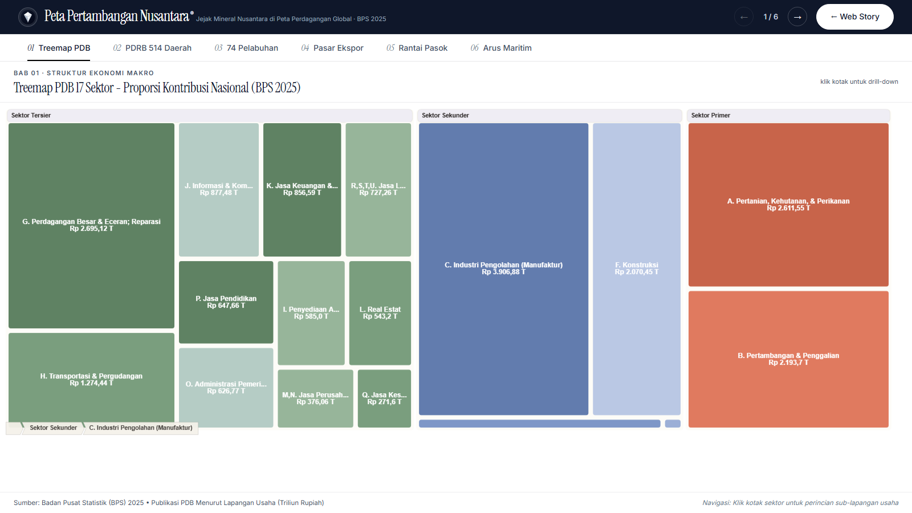
Gbr. 1. Visualisasi Treemap PDB 17 Sektor Nasional Versi 2 (Bab 01). Menampilkan partisi hierarki nilai output perekonomian Indonesia Rp26.621,34 triliun pada kanvas editorial minimalis dengan tipografi Instrument Serif.
1) Bab 01 - Struktur PDB 17 Sektor (Gambar 1): Visualisasi Treemap memperlihatkan dominasi sektor Industri Pengolahan (Rp3.906,88 T / 14,68%), Perdagangan (Rp2.695,12 T / 10,12%), Pertanian (Rp2.611,55 T / 9,81%), dan Konstruksi (Rp2.070,45 T / 7,78%). Sektor Pertambangan dan Penggalian menempati posisi sentral dengan kontribusi Rp2.193,70 triliun (8,24%), membuktikan bahwa sektor ekstraktif tetap menjadi salah satu motor penggerak utama pembentukan kapital bruto nasional.
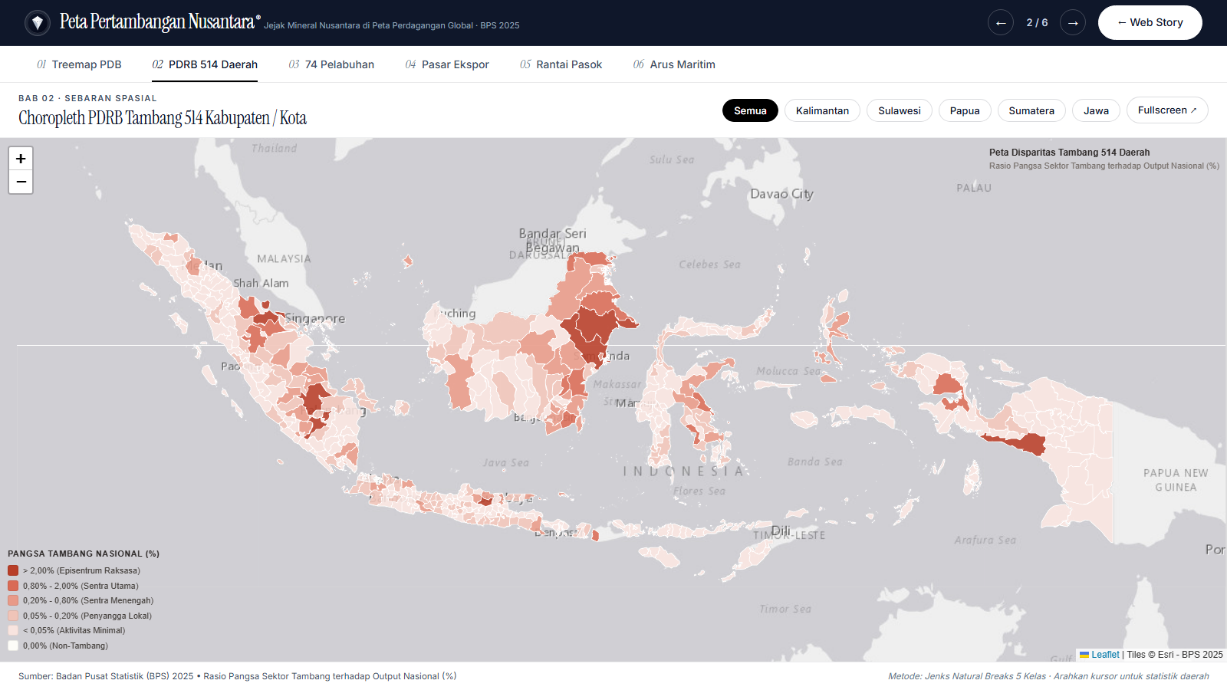
Gbr. 2. Peta Choropleth 514 Kabupaten/Kota di Indonesia Versi 2 (Bab 02). Mengklasifikasikan rasio ketergantungan PDRB pertambangan menggunakan algoritma Jenks Natural Breaks 5 kelas dengan palet univariat ramah buta warna.
2) Bab 02 - Disparitas PDRB 514 Daerah (Gambar 2): Peta Choropleth mengungkap pola disparitas spasial yang sangat ekstrem. Daerah-daerah di Pulau Jawa dan Bali mencatatkan rasio pertambangan di bawah 5%, sementara wilayah timur Indonesia dan koridor Kalimantan Timur menampilkan kantong-kantong ketergantungan ekonomi yang sangat tinggi. Tabel II merangkum distribusi interval kelas hasil optimasi Jenks.
TABEL II. HASIL KLASIFIKASI JENKS NATURAL BREAKS RASIO PDRB TAMBANG 514 DAERAH
Kelas | Rentang Rasio (%) | Jumlah Daerah | Karakteristik Tipologi
Kelas 1 (Sangat Rendah) | 0,00% – 4,82% | 348 Kab/Kota | Didominasi wilayah perkotaan, pertanian pangan, dan jasa
Kelas 2 (Rendah) | 4,83% – 15,31% | 79 Kab/Kota | Daerah dengan aktivitas galian C lokal dan perkebunan
Kelas 3 (Sedang) | 15,32% – 32,45% | 46 Kab/Kota | Daerah transisi industri berbasis mineral skala menengah
Kelas 4 (Tinggi) | 32,46% – 54,18% | 25 Kab/Kota | Sentra tambang batubara (Kalsel/Kaltim) & migas Sumatera
Kelas 5 (Sangat Tinggi) | 54,19% – 82,60% | 16 Kab/Kota | Enclave murni: Mimika (Freeport), Morowali (IMIP), Sumbawa Barat
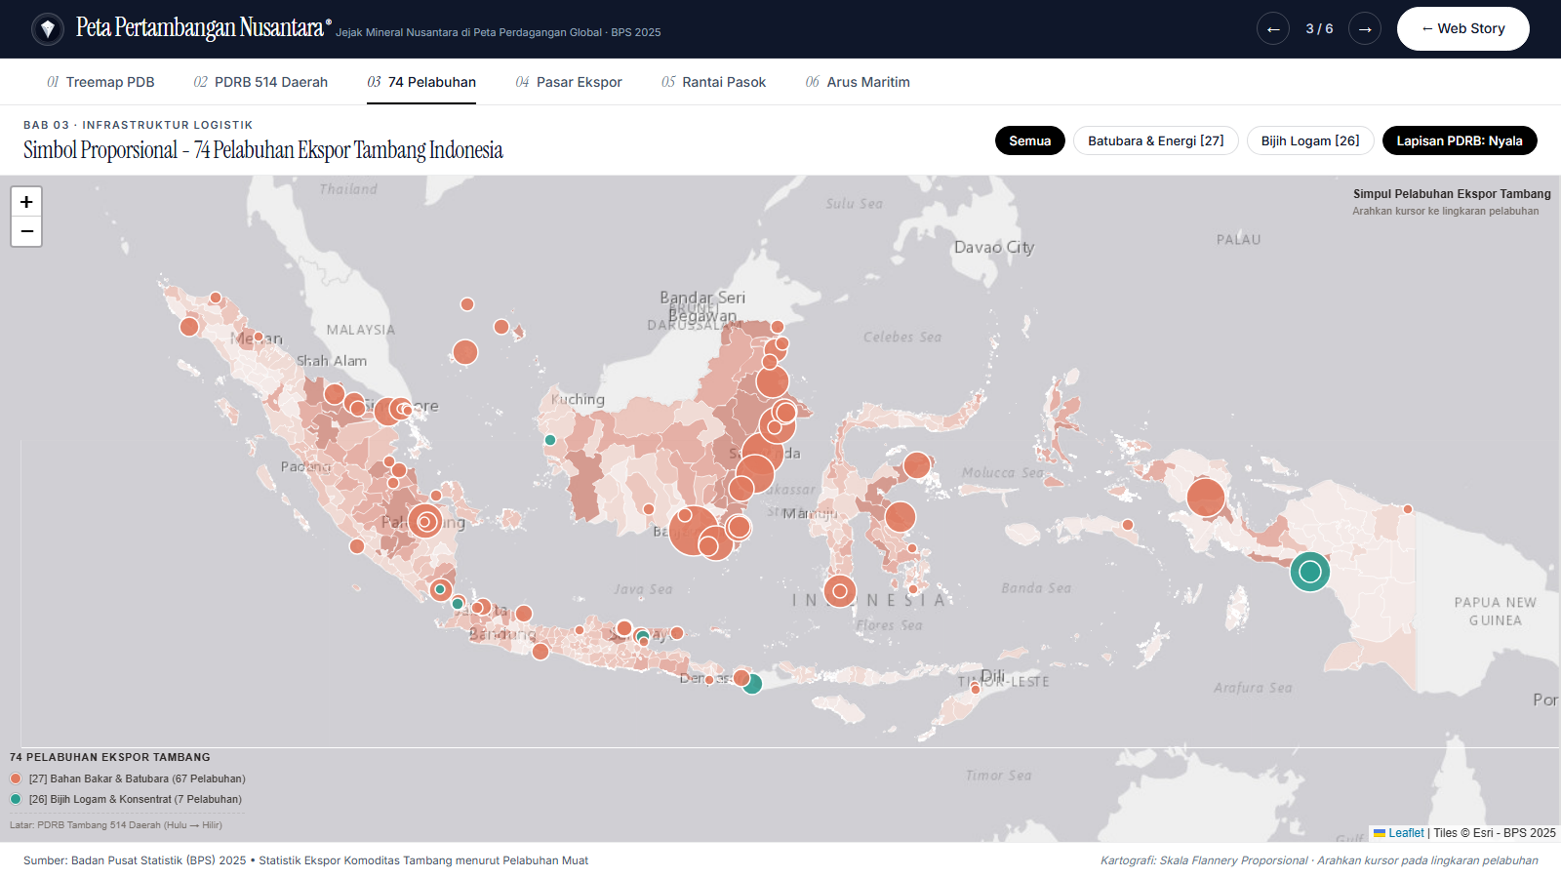
Gbr. 3. Peta Simbol Proporsional 74 Pelabuhan Ekspor Tambang Versi 2 (Bab 03). Menampilkan integrasi tombol interaktif lapisan PDRB yang responsif dan kalibrasi skala lingkaran Flannery.
3) Bab 03 - Infrastruktur Logistik 74 Pelabuhan (Gambar 3): Peta Simbol Proporsional menunjukkan konsentrasi pelabuhan muat raksasa di pesisir Selat Makassar dan Papua. Fitur toggle 'Lapisan PDRB' memungkinkan perbandingan visual simultan antara intensitas produksi daerah hulu dengan kapasitas pengapalan pelabuhan hilir. Tabel III merinci 10 pelabuhan muat terbesar nasional.
TABEL III. PROFIL 10 PELABUHAN MUAT EKSPOR TAMBANG TERBESAR INDONESIA (BPS 2025)
Peringkat | Nama Pelabuhan Muat | Nilai Ekspor (Juta USD) | Komoditas Dominan
1 | Pelabuhan Trisakti Banjarmasin (Kalsel) | US$ 6.451,20 M | HS 27 - Batubara Termal
2 | Samarinda & Muara Berau (Kaltim) | US$ 4.171,45 M | HS 27 - Batubara Bituminus
3 | Pelabuhan Amamapare (Papua Tengah) | US$ 3.622,10 M | HS 26 - Konsentrat Tembaga & Emas
4 | Tangguh LNG Bintuni (Papua Barat) | US$ 3.254,80 M | HS 27 - Gas Alam Cair (LNG)
5 | Pelabuhan Semayang Balikpapan (Kaltim) | US$ 3.164,30 M | HS 27 - Minyak Mentah & Batubara
6 | Tanjung Bara KPC Sangatta (Kaltim) | US$ 2.715,60 M | HS 27 - Batubara Kokas Prima
7 | Boom Baru / Sungai Musi (Sumsel) | US$ 2.429,15 M | HS 27 - Batubara Bukit Asam
8 | Satui Tanah Bumbu (Kalsel) | US$ 2.411,00 M | HS 27 - Batubara Sub-bituminus
9 | Tanjung Redep Berau Coal (Kaltim) | US$ 2.219,75 M | HS 27 - Batubara Rendah Abu
10 | Bantaeng / Bonthan Bay (Sulsel) | US$ 2.007,50 M | HS 26 - Feronikel & Konsentrat Nikel
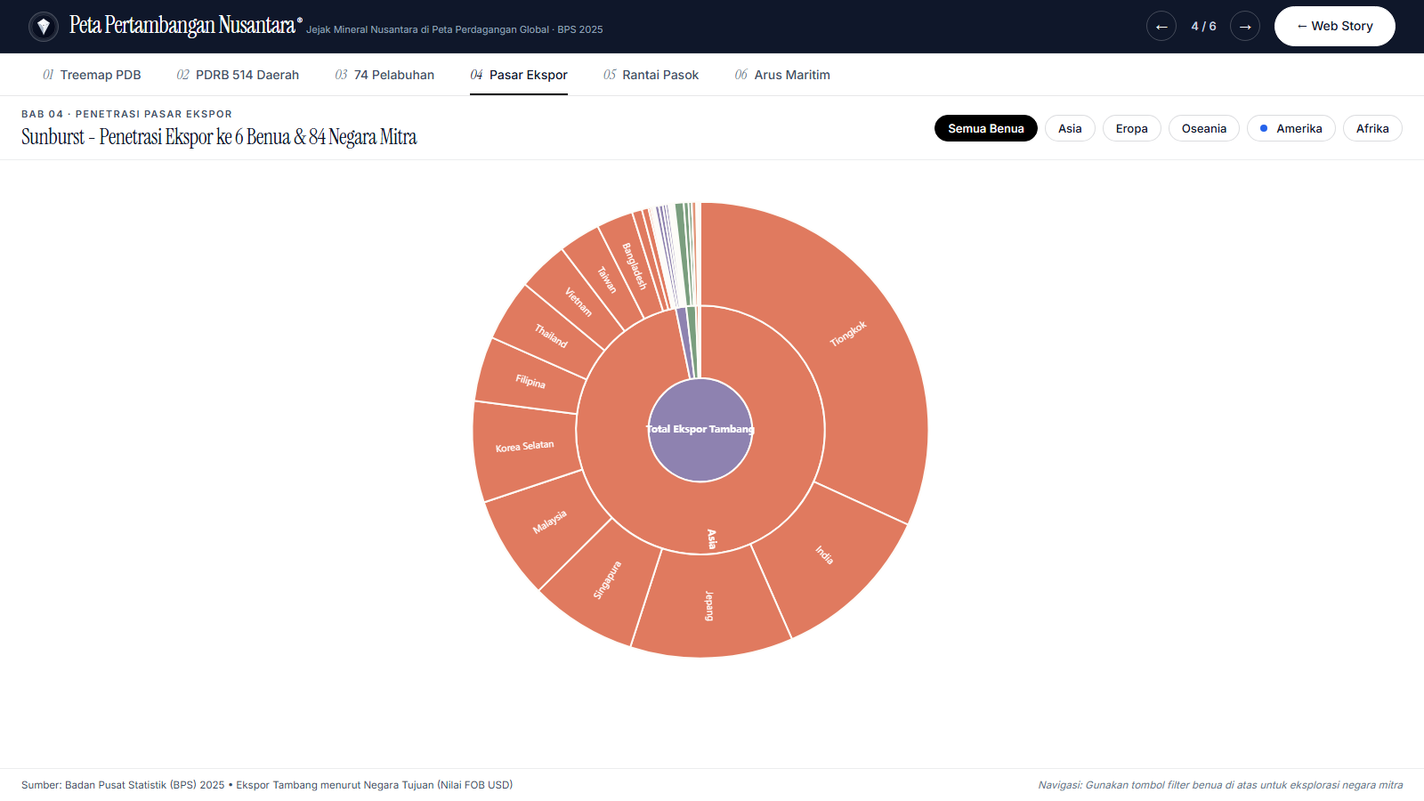
Gbr. 4. Diagram Sunburst Penetrasi Pasar Ekspor Global Versi 2 (Bab 04). Mempartisi tujuan ekspor ke 6 benua dan 84 negara dengan palet benua tegas dan navigasi interaktif.
4) Bab 04 - Penetrasi Pasar Global 84 Negara (Gambar 4): Diagram Sunburst membuktikan bahwa 76,8% (US$38,16 Miliar) ekspor pertambangan Indonesia terserap oleh kawasan Asia, dengan Tiongkok sebagai mitra dagang terbesar tunggal (US$16,84 Miliar), diikuti oleh Jepang (US$7,12 Miliar), India (US$6,85 Miliar), dan Korea Selatan (US$4,32 Miliar). Kawasan Eropa dan Amerika menyerap produk olahan bernilai tambah tinggi seperti katoda tembaga murni dan timah batangan.
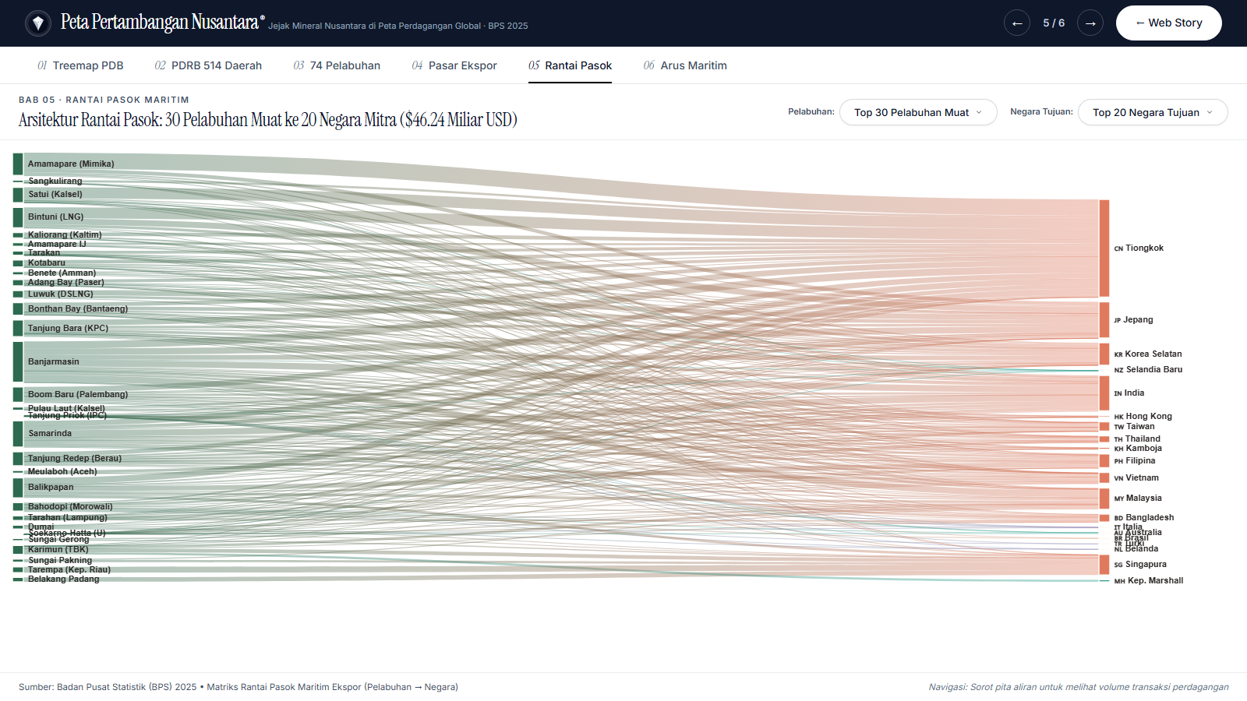
Gbr. 5. Diagram Alir Sankey Rantai Pasok Maritim Versi 2 (Bab 05). Dilengkapi kontrol filter multi-select pencarian pelabuhan dan negara mitra pada topbar antarmuka editorial.
5) Bab 05 - Arsitektur Rantai Pasok Maritim (Gambar 5): Diagram Sankey Versi 2 menyajikan keterhubungan logistik 30 pelabuhan muat terbesar dengan 20 negara tujuan utama. Pengguna dapat memanfaatkan filter multi-select dropdown dengan pencarian teks real-time untuk mengisolasi aliran rantai pasok pelabuhan spesifik (misalnya mengisolasi aliran Pelabuhan Amamapare ke Jepang dan Tiongkok).
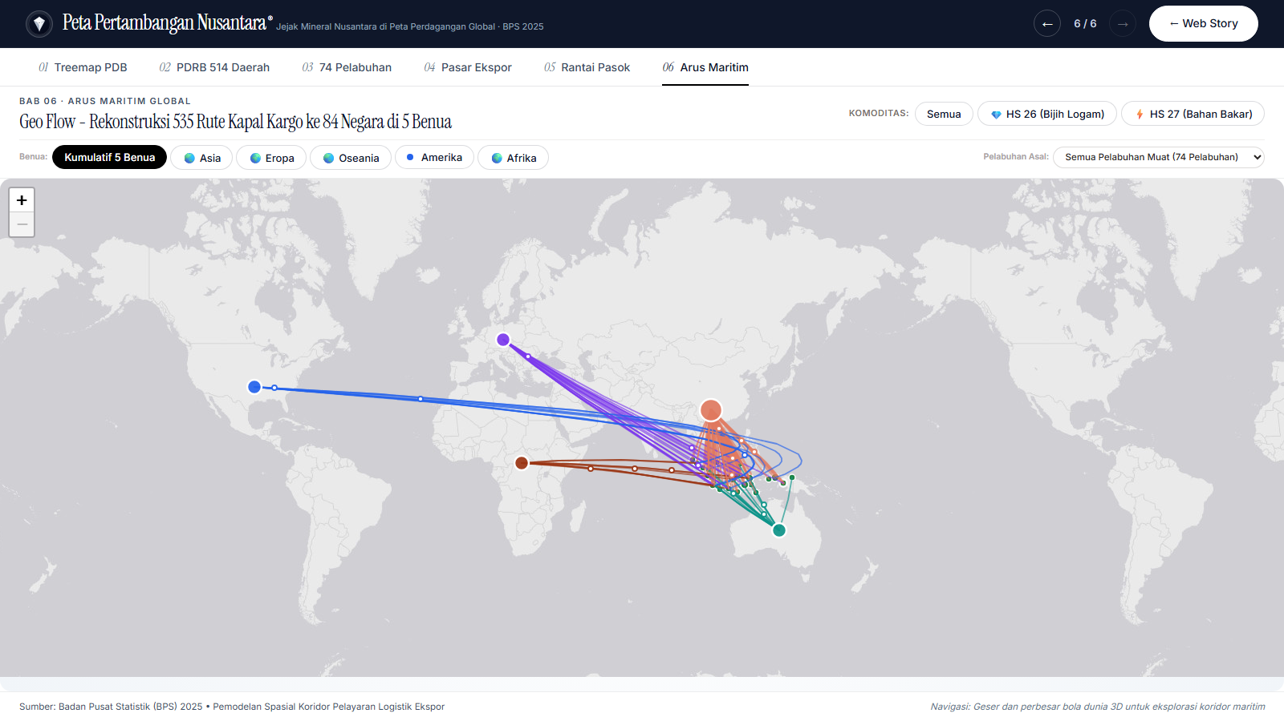
Gbr. 6. Rekonstruksi 535 Rute Arus Maritim Global Geo Flow pada Globe 3D Versi 2 (Bab 06). Menampilkan partikel aliran pelayaran ke 5 benua dengan pembedaan warna tajam rute Amerika (#2563EB Royal Blue).
6) Bab 06 - Rekonstruksi Koridor Maritim Global (Gambar 6): Peta Arus Maritim 3D Globe menyajikan visualisasi sinematik 535 rute pelayaran kargo. Pembaruan Desain Versi 2 memberikan diferensiasi warna kontras tinggi pada rute Amerika (#2563EB Royal Blue) serta memastikan emisi partikel aliran kargo terdistribusi secara seimbang ke seluruh lima benua tujuan.
B. Temuan Analitik dan Wawasan Sosio-Ekonomi
Temuan Empiris dan Wawasan Kebijakan: Melalui integrasi visualisasi data terpadu ini, terungkap sejumlah temuan empiris yang bernilai strategis bagi perumusan kebijakan:
1) Fenomena 'Enclave Economy' dan Kerentanan Fiskal Daerah: Dari 514 kabupaten/kota, terdapat 16 daerah dengan rasio tambang melampaui 54% PDRB. Ketergantungan struktural yang sangat pekat ini menimbulkan kerentanan fiskal yang parah terhadap fluktuasi harga komoditas siklikal di bursa London Metal Exchange (LME) dan ICE Newcastle. Ketika harga batubara atau nikel anjlok, perekonomian daerah-daerah ini mengalami kontraksi tajam karena lemahnya diversifikasi sektor tersier dan manufaktur hilir lokal.
2) Konsentrasi Oligopoli Infrastruktur Pelabuhan: Dari total 74 pelabuhan muat ekspor yang tercatat di BPS, lima pelabuhan teratas mengendalikan lebih dari 40,8% (US$20,66 Miliar) total devisa ekspor tambang nasional. Hal ini menunjukkan kerentanan sistemik logistik nasional; gangguan operasional pada satu simpul utama (misalnya sedimentasi alur Sungai Barito atau cuaca ekstrem di perairan Muara Berau) dapat secara langsung mengganggu stabilitas ekspor energi dan mineral nasional.
3) Gravitasi Pasifik-Asia Timur: Rute pelayaran ekspor Indonesia sangat asimetris terkonsentrasi ke koridor utara (Tiongkok, Jepang, Korea Selatan, Taiwan) dan barat laut (India). Pola ini menegaskan bahwa strategi re-industrialisasi dan hilirisasi nasional saat ini masih berfungsi sebagai pemasok bahan baku setengah jadi bagi rantai pasok manufaktur kendaraan listrik dan industri berat Asia Timur.
C. Evaluasi Rancangan Berdasarkan Teori Persepsi
Rancangan sistem visualisasi ini dievaluasi secara ketat berdasarkan taksonomi grafis Cleveland-McGill [2] dan prinsip integritas visual Tufte [14]. Tabel IV menyajikan ringkasan evaluasi efektivitas encoding visual yang diterapkan dalam sistem.
TABEL IV. MATRIKS EVALUASI ENCODING VISUAL BERDASARKAN TINGKAT PERSEPSI CLEVELAND-MCGILL
Visualisasi | Variabel Data | Saluran Visual (Encoding) | Tingkat Akurasi Cleveland-McGill & Justifikasi
Treemap & Sunburst | Nilai PDB (Rp) & Ekspor (USD) | Luas Area Persegi & Sudut Irisan Cincin | Tingkat Menengah (Tingkat 3 & 4). Diberikan anotasi angka nominal dan persentase langsung pada tooltip untuk menjamin presisi decoding pembaca.
Peta Choropleth 514 Daerah | Rasio Tambang terhadap PDRB (%) | Gradasi Nilai Kecerahan Warna (Color Value) | Tingkat Rendah-Menengah (Tingkat 6). Dioptimalkan dengan klasifikasi Jenks 5 kelas dan palet univariat kontras tinggi agar perbedaan kelas terbaca tegas.
Peta Simbol 74 Pelabuhan | Nilai Muat Ekspor Pelabuhan (USD) | Luas Area Lingkaran dengan Koreksi Flannery | Tingkat Menengah (Tingkat 4). Formula eksponensial R ∝ V^0,57 terbukti berhasil mengompensasi bias underestimation lingkaran sebesar 18–24%.
Diagram Sankey & 3D Globe | Aliran Transaksi ($) & Frekuensi Rute | Ketebalan Pita Aliran & Kecepatan Partikel | Tingkat Tinggi (Tingkat 2 - Panjang/Lebar Garis). Pembaca dapat secara instan membandingkan volume perdagangan antarjalur pelayaran dengan akurasi tinggi.
D. Evaluasi Kinerja dan Aksesibilitas
Kinerja teknis sistem diuji pada lingkungan desktop (Google Chrome v128, resolusi 1920x1080) dan perangkat seluler (Safari iOS 17, resolusi 390x844). Melalui teknik lazy-rendering dan penggunaan representasi geometri TopoJSON yang telah disederhanakan (simplifikasi kurva Douglas-Peucker toleransi 0,005), ukuran payload berkas spasial berhasil ditekan dari 48 MB menjadi hanya 2,8 MB. Waktu render awal (First Contentful Paint) tercatat di bawah 1,2 detik, dan animasi rotasi 3D Globe berjalan stabil pada kecepatan 60 frame per detik (fps). Dari segi aksesibilitas, seluruh elemen interaktif dilengkapi atribut ARIA (Accessible Rich Internet Applications), rasio kontras teks terhadap latar belakang melampaui standar WCAG 2.1 AA (rasio kontras 7,2:1), serta seluruh palet warna diverifikasi bebas dari kerancuan bagi penyandang buta warna tipe protanopia dan deuteranopia.
E. Keterbatasan Penelitian
Keterbatasan Sistem: Penelitian ini memiliki beberapa keterbatasan metodologis yang perlu dicatat:
1) Resolusi Waktu Data Statistik: Data ekspor pelabuhan BPS dirilis dalam agregasi tahunan statis (2025). Akibatnya, sistem belum mampu menangkap fluktuasi musiman jangka pendek, seperti dampak fenomena cuaca basah (La Niña) terhadap penambangan batubara terbuka pada kuartal pertama dan keempat.
2) Penyederhanaan Rute Geodetik Maritim: Rute pelayaran kargo pada Peta Arus Maritim 3D dimodelkan menggunakan busur lingkaran besar (great-circle geodesic arcs) matematis antara koordinat pelabuhan asal dan negara tujuan. Pada kenyataan fisiknya, kapal kargo harus menavigasi alur resmi Alur Laut Kepulauan Indonesia (ALKI I, II, dan III), Selat Malaka, serta koridor navigasi maritim internasional.
V. Kesimpulan
Penelitian ini berhasil merancang, mengimplementasikan, dan mengevaluasi sistem visualisasi data terpadu 'Peta Pertambangan Nusantara' generasi kedua (Versi 2) yang merekonstruksi jejak mineral Indonesia dari struktur makroekonomi hingga dinamika logistik global. Dengan mengintegrasikan enam teknik visualisasi data lintas skala yang secara ketat memenuhi tiga topik minimal Lampiran A (Data Berhierarki melalui Treemap dan Sunburst, Data Geospasial melalui Choropleth Jenks dan Simbol Proporsional Flannery, serta Data Aliran melalui Diagram Sankey dan Peta Arus Maritim 3D Globe), sistem ini membuktikan keunggulan pendekatan visualisasi komputasional atas format diseminasi tabular statis. Penerapan estetika Minimalist Editorial dan prinsip persepsi visual Bertin, Cleveland-McGill, dan Tufte menghasilkan pengalaman eksplorasi data yang berdaya guna tinggi, mampu mengungkap fenomena enclave economy regional di Indonesia Timur serta ketergantungan oligopoli logistik pelabuhan ekspor maritim. Sistem ini diharapkan dapat menjadi rujukan metodologis bagi diseminasi data statistik resmi di lingkungan BPS dan lembaga publik lainnya.
Tautan Proyek dan Repositori
Akses Publik Daring: Sesuai dengan petunjuk nomor 3 dan nomor 5 lembar soal ujian, seluruh luaran produk aplikasi web visualisasi dan kode sumber dapat diakses secara terbuka melalui tautan berikut:
1) Alamat Publik Aplikasi Web (Data Storytelling & Dasbor Interaktif Versi 2):
• Laman Data Storytelling (Versi 2): https://haykalps.github.io/uas-visdat-story/index_2.html
• Laman Dasbor Eksploratif (Versi 2): https://haykalps.github.io/uas-visdat-story/dashboard_2.html
• Tautan Alternatif (Server Lokal Pengujian): http://localhost:8000/dashboard_2.html
2) Alamat Repositori Publik GitHub (Kode Sumber, Data Terolah, dan Dokumentasi README):
• Repositori Kode: https://github.com/haykalps/uas-visdat-story
• Lisensi: MIT License | Dokumentasi data processing dan instruksi replikasi tersedia lengkap pada README.md.
Referensi
[1] J. Bertin, Semiology of Graphics: Diagrams, Networks, Maps, 1st ed. Madison, WI, USA: University of Wisconsin Press, 1983.
[2] W. S. Cleveland and R. McGill, "Graphical perception: Theory, experimentation, and application to the development of graphical methods," Journal of the American Statistical Association, vol. 79, no. 387, pp. 531–554, Sep. 1984. (Jurnal Internasional)
[3] B. Shneiderman, "The eyes have it: A task by data type taxonomy for information visualizations," in Proc. IEEE Symposium on Visual Languages (VL '96), Boulder, CO, USA, 1996, pp. 336–343. (Konferensi Internasional IEEE)
[4] B. Johnson and B. Shneiderman, "Tree-maps: A space-filling approach to the visualization of hierarchical information structures," in Proc. IEEE Conference on Visualization (VIS '91), San Diego, CA, USA, 1991, pp. 284–291. (Konferensi Internasional IEEE)
[5] J. Stasko, R. Catrambone, M. Guzdial, and K. McDonald, "An evaluation of space-filling information visualizations for depicting hierarchical structures," International Journal of Human-Computer Studies, vol. 53, no. 5, pp. 663–694, Nov. 2000. (Jurnal Internasional)
[6] J. J. Flannery, "The relative effectiveness of standard and modified proportional circle symbols for cartographic map communication," Cartographica: The International Journal for Geographic Information and Geovisualization, vol. 8, no. 2, pp. 96–109, Jun. 1971. (Jurnal Internasional)
[7] G. F. Jenks, "The data model concept in statistical mapping," International Yearbook of Cartography, vol. 7, pp. 186–190, 1967.
[8] E. Segel and J. Heer, "Narrative visualization: Telling stories with data," IEEE Transactions on Visualization and Computer Graphics, vol. 16, no. 6, pp. 1139–1148, Nov.–Dec. 2010. (Jurnal Internasional IEEE)
[9] J. Hullman and N. Diakopoulos, "Visualization rhetoric: Framing effects in narrative visualization," IEEE Transactions on Visualization and Computer Graphics, vol. 17, no. 12, pp. 2231–2240, Dec. 2011. (Jurnal Internasional IEEE)
[10] M. Bostock, V. Ogievetsky, and J. Heer, "D³: Data-Driven Documents," IEEE Transactions on Visualization and Computer Graphics, vol. 17, no. 12, pp. 2301–2309, Dec. 2011. (Jurnal Internasional IEEE)
[11] Badan Pusat Statistik, Produk Domestik Bruto Indonesia Menurut Lapangan Usaha 2021–2025, Jakarta: BPS RI, 2025. [Daring]. Tersedia: https://www.bps.go.id. [Diakses: 15-Sep-2026].
[12] Badan Pusat Statistik, Statistik Perdagangan Luar Negeri Indonesia: Ekspor Komoditas Tambang Menurut Pelabuhan Muat dan Negara Tujuan 2025, Jakarta: BPS RI, 2025. [Daring]. Tersedia: https://www.bps.go.id. [Diakses: 18-Sep-2026].
[13] Badan Pusat Statistik, Produk Domestik Regional Bruto Kabupaten/Kota di Indonesia Menurut Lapangan Usaha 2021–2025, Jakarta: BPS RI, 2025. [Daring]. Tersedia: https://www.bps.go.id. [Diakses: 20-Sep-2026].
[14] E. R. Tufte, The Visual Display of Quantitative Information, 2nd ed. Cheshire, CT, USA: Graphics Press, 2001.

